# AUDITEMA

<http://localhost/auditema/>

Wordpresspanel: <http://localhost/auditema/wp-admin/>

Username: admin

Password: password

**Databas filen ligger i Sql Databas filen.**

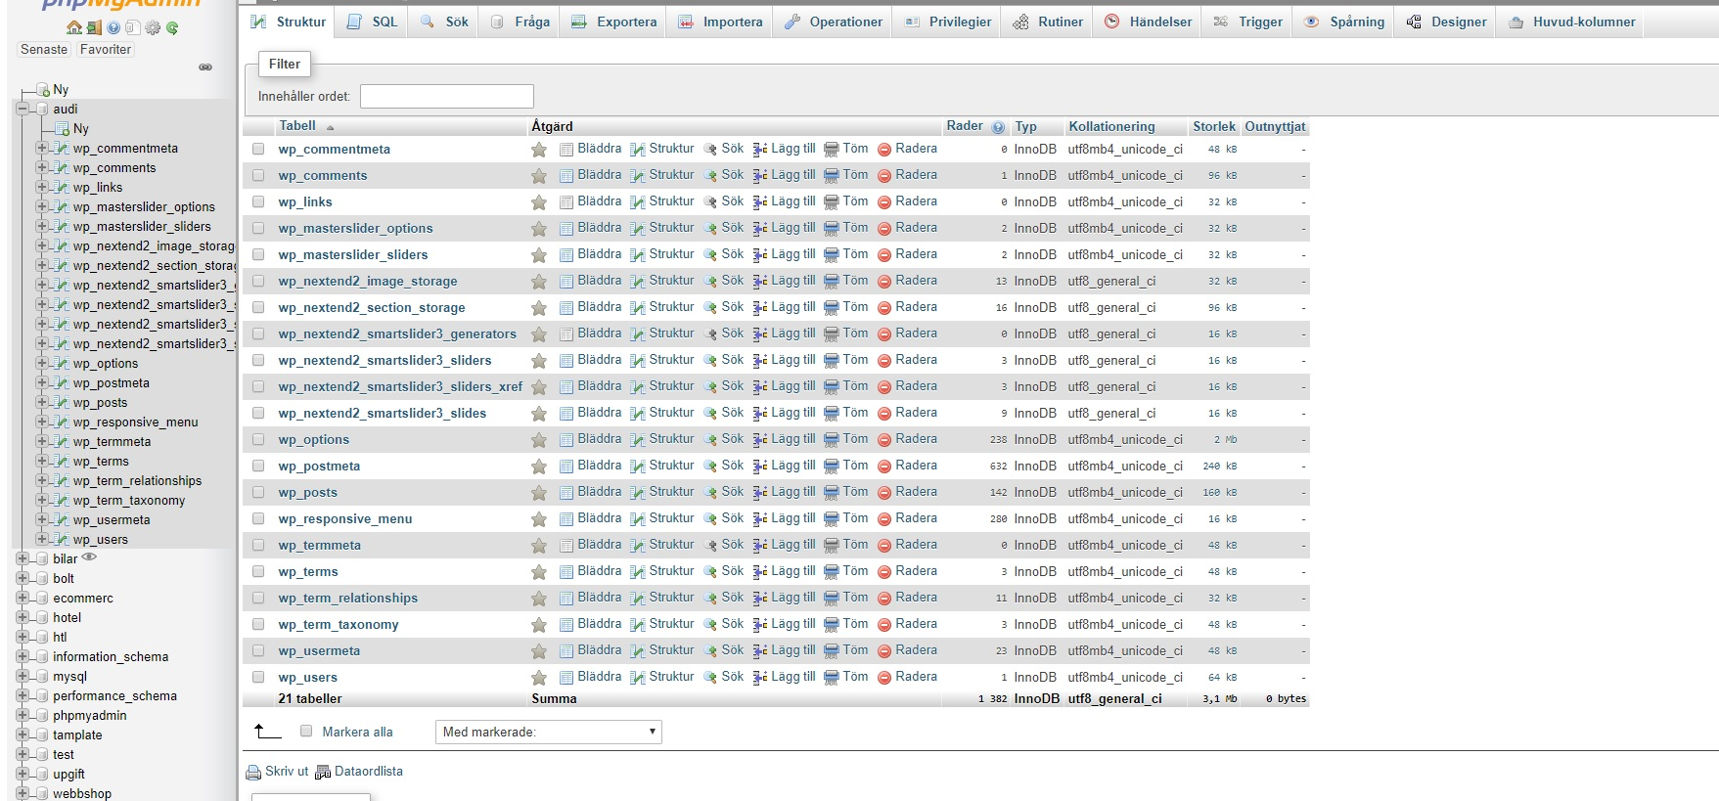

**Wordpress filerna och min tema ligger i Auditema filen.**

